NORMAS PARA APRESENTAÇÃO DE POSTERS

Os pôsteres devem seguir as seguintes indicações:

- Dimensão: 120 cm de altura, por 90 cm de largura;
- Uma coluna inicial utilizando toda a largura, onde devem constar o título do artigo, os autores e respetivas filiações e contatos. Também, neste espaço, devem ser a colocadas a imagens/logotipos institucionais e outras relativas a apoios e patrocínios à investigação;
- Seguem-se duas colunas, sendo a sua largura opcional. Na coluna da esquerda deverão constar: Introdução, Objetivos, Área de Estudo, Metodologia e a Bibliografia; na coluna da direita os Resultados, Discussão e Conclusões. Alguns itens são opcionais.
- A colocação de uma imagem ou cor de fundo, fica ao critério dos autores.

Exemplos

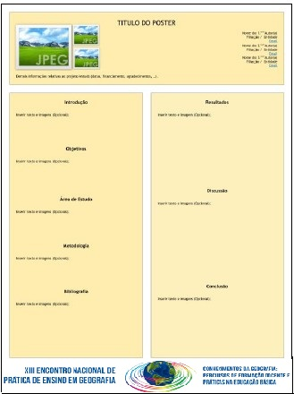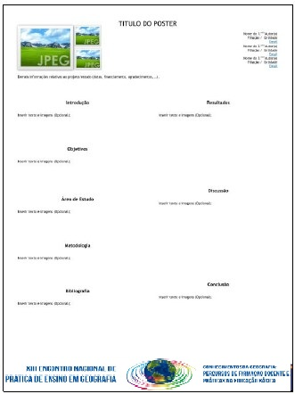

- Acessem no site os modelos no formato power point ou Pub através do site do 13º Enpeg http://www.coltec.ufmg.br/enpeg/

